**Descrizione e componenti**

Il progetto da realizzare è un gioco multiplayer in tempo reale, in cui due giocatori comandano delle navicelle con il quale distruggere quella avversaria.

Uno scenario tipico di utilizzo coinvolge

1. due utenti con i rispettivi client di gioco, collocati in generale su macchine distinte
2. un server di log, al quale i client inviano log riguardo l’uso dell’interfaccia applicativa
3. un database che mantiene registri utilizzati dall’applicazione come statistiche degli utenti ed indirizzi IP per stabilire le connessioni

**Specifiche del client**

Il client di gioco deve permettere all'utente di registrarsi sul database, di visualizzare le proprie statistiche di gioco, di cercare un avversario disponibile e giocare contro di questi.

L’utente, tramite la modifica di un file di configurazione xml, può controllare alcune impostazioni del client:

* Tasti associati ai comandi di gioco ossia movimento (destra e sinistra), fuoco, pausa
* Indirizzo e porta del database
* Indirizzo e porta del server di log
* Porta di ascolto del client

All'avvio dell'applicazione, viene caricato il file e utilizzate le impostazioni che contiene.

In caso di mancanza (o invalidità) del file, questo viene creato (o sostituito) con delle impostazioni di default, e l’applicazione prosegue utilizzando queste ultime.

**Regole del gioco**:

I due giocatori controllano una navicella ciascuno, poste su lati opposti del campo di gioco, e hanno l'obiettivo di azzerare le vite dell'avversario colpendone la navicella con i propri proiettili.

Le navicelle vengono spostate lungo il lato del campo di gioco, utilizzando comandi per il movimento a destra e a sinistra.

I proiettili vengono sparati tramite il comando di fuoco, e viaggiano in verticale verso il lato dell'avversario.

Tra un proiettile sparato e il successivo vi è un tempo minimo di attesa, durante il quale premere il tasto fuoco non fa sparare un nuovo proiettile.

Se due proiettili si scontrano, si distruggono a vicenda. Se un proiettile colpisce la navicella di un giocatore, questo perde una vita mentre il proiettile viene distrutto.

Entrambi i giocatori cominciano la partita con 5 vite a disposizione.

Il giocatore che si trova per primo a 0 vite perde, e l'avversario è quindi il vincitore.

**Interfaccia e casi d’uso**

L'interfaccia del gioco si presenta come da immagine.

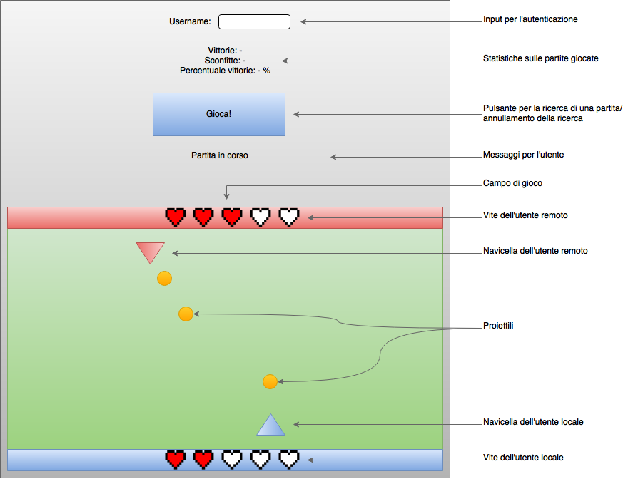

Casi d’uso:

1. All'apertura dell'applicazione, l'utente inserisce il proprio username nell'area di testo "username" e preme invio.
   1. Il client accede al registro delle statistiche degli utenti per prelevare le statistiche associate all’username inserito.  
      Se queste sono presenti vengono mostrate nell'area specifica.

Altrimenti viene registrato il nuovo utente e vengono mostrate statistiche nulle: 0 vittorie, 0 sconfitte, 0 % di vittorie.

* 1. Una volta eseguita la registrazione, il tasto “Gioca!” diventa cliccabile
  2. È possibile modificare l’username inserito quando non si è impegnati in una partita o in ricerca di un avversario. Se lo si fa, il passo a. viene ripetuto con il nuovo username.

1. L'utente preme il tasto "Gioca!"
   1. Il tasto “Gioca!” non è cliccabile
   2. Il client accede al registro dei giocatori disponibili a giocare per trovare un avversario.
      1. Se lo trova, si collega all’indirizzo indicato nel database per avviare la partita (punto 4)
      2. Se non lo trova, si registra indicando l’username e l’indirizzo di ascolto, la cui porta è indicata nelle impostazioni.

Rimane quindi in attesa che sia l’avversario a stabilire il contatto (punto 4).   
Il tasto “Gioca!” diventa “Annulla attesa avversario” ed è cliccabile.

1. L’utente preme il tasto “Annulla attesa avversario”
   1. Il client smette di attendere il contatto del client avversario
   2. Il client rimuove la propria registrazione come giocatore disponibile a giocare
   3. Il tasto “Annulla attesa avversario” diventa “Gioca!”. Il client si comporta ora come dopo il punto 1.
2. Avvio di una partita
   1. Per il client contattato, il tasto “Annulla attesa avversario” diventa “Gioca!” e non è cliccabile.
   2. Una volta stabilita la connessione, ciascun client inizializza il campo di gioco e mostra un messaggio indicante l’username dell’avversario e che la partita è pronta. Per indicare che l’utente è pronto a giocare, gli si chiede di premere il tasto fuoco per cominciare la partita.
   3. Da quando si è stabilita la connessione fino al termine della partita, ogni tasto di gioco premuto da un utente viene inoltrato al client avversario. I comandi vengono quindi eseguiti coerentemente da entrambi i client.
   4. Quando entrambi i giocatori hanno premuto il tasto fuoco, la partita comincia.
   5. Terminata la partita, viene mostrato un messaggio con il risultato della stessa.

Il client accede poi al registro delle statistiche per aggiornarle con il risultato della partita, e aggiorna allo stesso modo le statistiche mostrate.  
Il tasto “Gioca!” diventa cliccabile. Il client si comporta ora come dopo il punto 1.

1. Durante una partita, un utente preme il tasto pausa
   1. La partita viene sospesa per entrambi i client, e vengono mostrati messaggi a riguardo.
   2. Quando l’utente che ha richiesto la pausa preme il tasto fuoco, la partita riprende.
2. Durante una partita, un utente chiude il client
   1. Il client chiuso, prima della terminazione, salva lo stato della partita in un file di cache locale, includendo l’username dell’avversario.
   2. All’avvio del client, questo controlla la presenza di tale file. Se esiste, viene ripristinato lo stato della partita e si utilizza il registro per il recupero delle partite per ristabilire la connessione con l’altro utente.
   3. Il client dell’avversario, rilevata la perdita della connessione, utilizza il registro per il recupero delle partite per ristabilire la connessione con l’altro utente.
   4. Quando non è possibile ristabilire immediatamente la connessione, e vi è quindi un periodo di attesa, il client rende cliccabile il tasto “Annulla attesa avversario”.
   5. Una volta annullato un tentativo di recupero non è più possibile recuperare la partita.

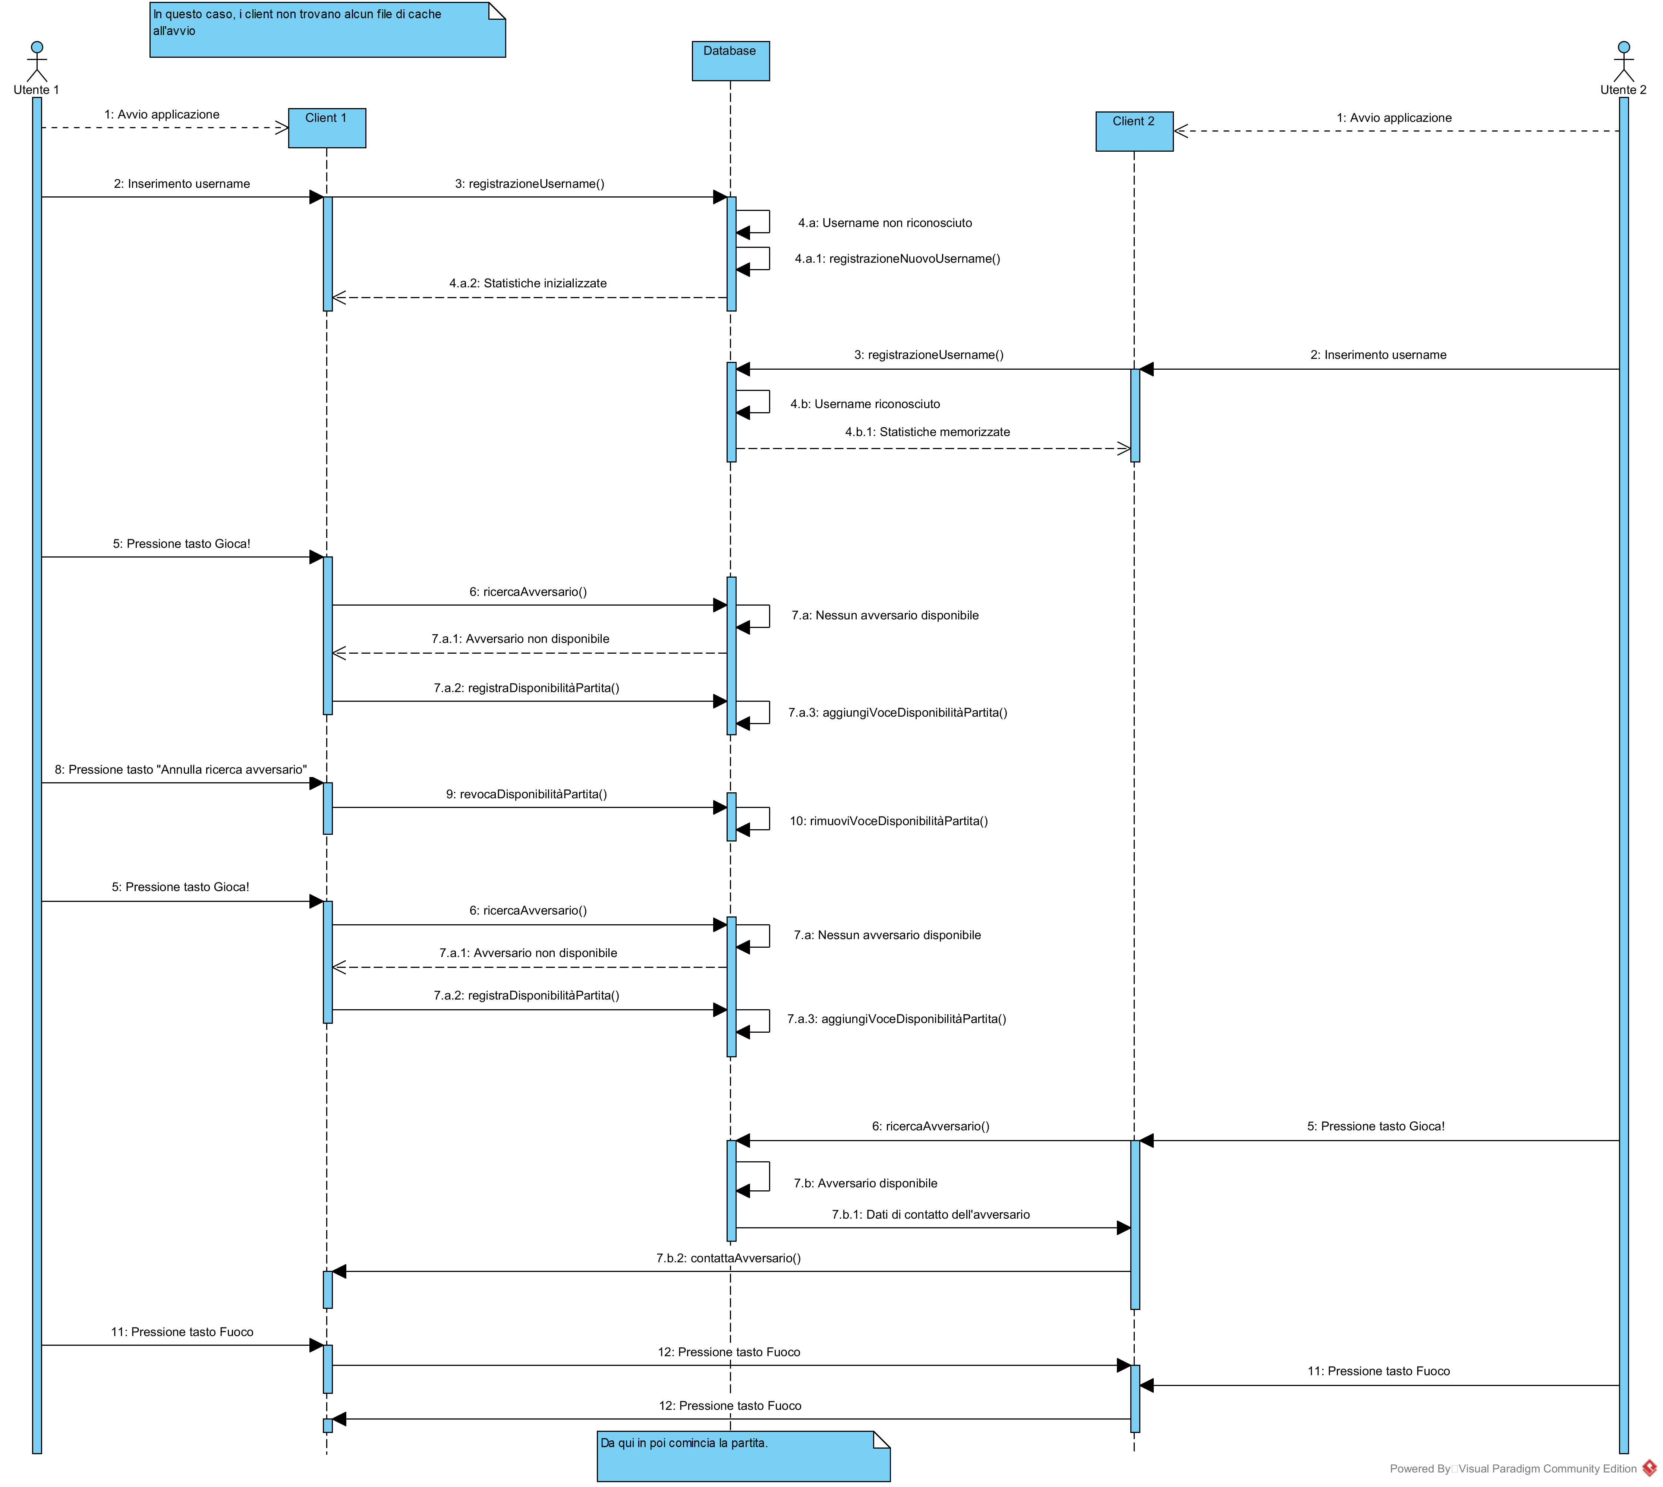

1 Diagramma di sequenza per la registrazione e la ricerca di una partita

**Specifiche del database**

Il database ha lo scopo di mantenere tre registri:

1. Registro delle statistiche dei giocatori

Mantiene le statistiche per ciascun utente registrato, ossia

* Numero partite vinte
* Numero partite perse

1. Registro dei giocatori disponibili

Contiene username, indirizzo IP e porta di ascolto dei giocatori disponibili a giocare.

1. Registro per il recupero delle partite

Contiene username, indirizzo IP e porta di ascolto dei giocatori che erano precedentemente impegnati in una partita che è stata interrotta, e sono ora in attesa dell’avversario per recuperarla.

Gli ultimi due registri rappresentano un impegno di disponibilità da parte del client che vi si registra, e tali registrazioni devono quindi essere rimosse dal client quando non sono più valide, per esempio alla chiusura.

**Utilizzo della cache locale**

Il client utilizza un file per la cache locale di dati. Questo file contiene due tipi di dati:

**Cache dell’username inserito**

Il client, se chiuso dopo l’inserimento di un username, salva sul file di cache locale l’ultimo username inserito. All’avvio, se questo dato è presente, lo utilizza per eseguire automaticamente il punto 1 dei casi d’uso.

**Cache della partita in corso**

Quando viene chiuso mentre è in corso una partita, il client salva su un file binario lo stato della partita, in particolare

* Username dell'avversario
* Stato del campo di gioco, includente il numero delle vite, gli oggetti in campo e le loro posizioni.

Il client all'avvio rileva l'eventuale presenza di questi dati, e in caso positivo tenta il recupero della partita come descritto nei casi d’uso.

**File di log remoto**

Scopo del file di log è la raccolta di informazioni sull’utilizzo dell’applicazione a fine statistico, per determinare difetti e modi di migliorare l’applicazione basandosi sull’uso che ne fanno gli utenti.

Per esempio, è possibile valutare meccanismi quali la sospensione di una partita valutando quanto spesso viene utilizzata e la durata media di ciascuna sospensione. Allo stesso modo, raccogliendo dati circa le configurazioni di tasti utilizzate dagli utenti è possibile valutare la bontà delle impostazioni default e in caso negativo studiarne di migliori.

A tale scopo ciascun client invia messaggi per ogni utilizzo che l’utente fa dei comandi dell’interfaccia e dei meccanismi di gioco. Questi messaggi, in formato XML, vengono inviati ad un server di log che ha lo scopo di riceverli, validarli e quindi raccoglierli in un file di log comune a tutti i client.

Tali messaggi contengono:

* Indirizzo IP del client
* Timestamp dell'evento
* Descrizione dell'evento

Gli eventi per cui si invia un messaggio sono

* Avvio e chiusura dell'applicazione
* Modifica del campo username
* Pressione di un pulsante ("Gioca!", "Annulla attesa avversario")
* Avvio e terminazione di una partita
* Sospensione e ripresa di una partita
* Interruzione e recupero di una partita
* Caricamento delle associazioni dei tasti dal file di impostazione, includendo nel messaggio le associazioni scelte dall’utente. Viene registrato l’evento nel log solo se le associazioni sono diverse da quelle default.

Il server di log, ricevuto un messaggio, ne valida il contenuto tramite schema xsd e se la validazione ha successo aggiunge il messaggio all’apposito file di log.